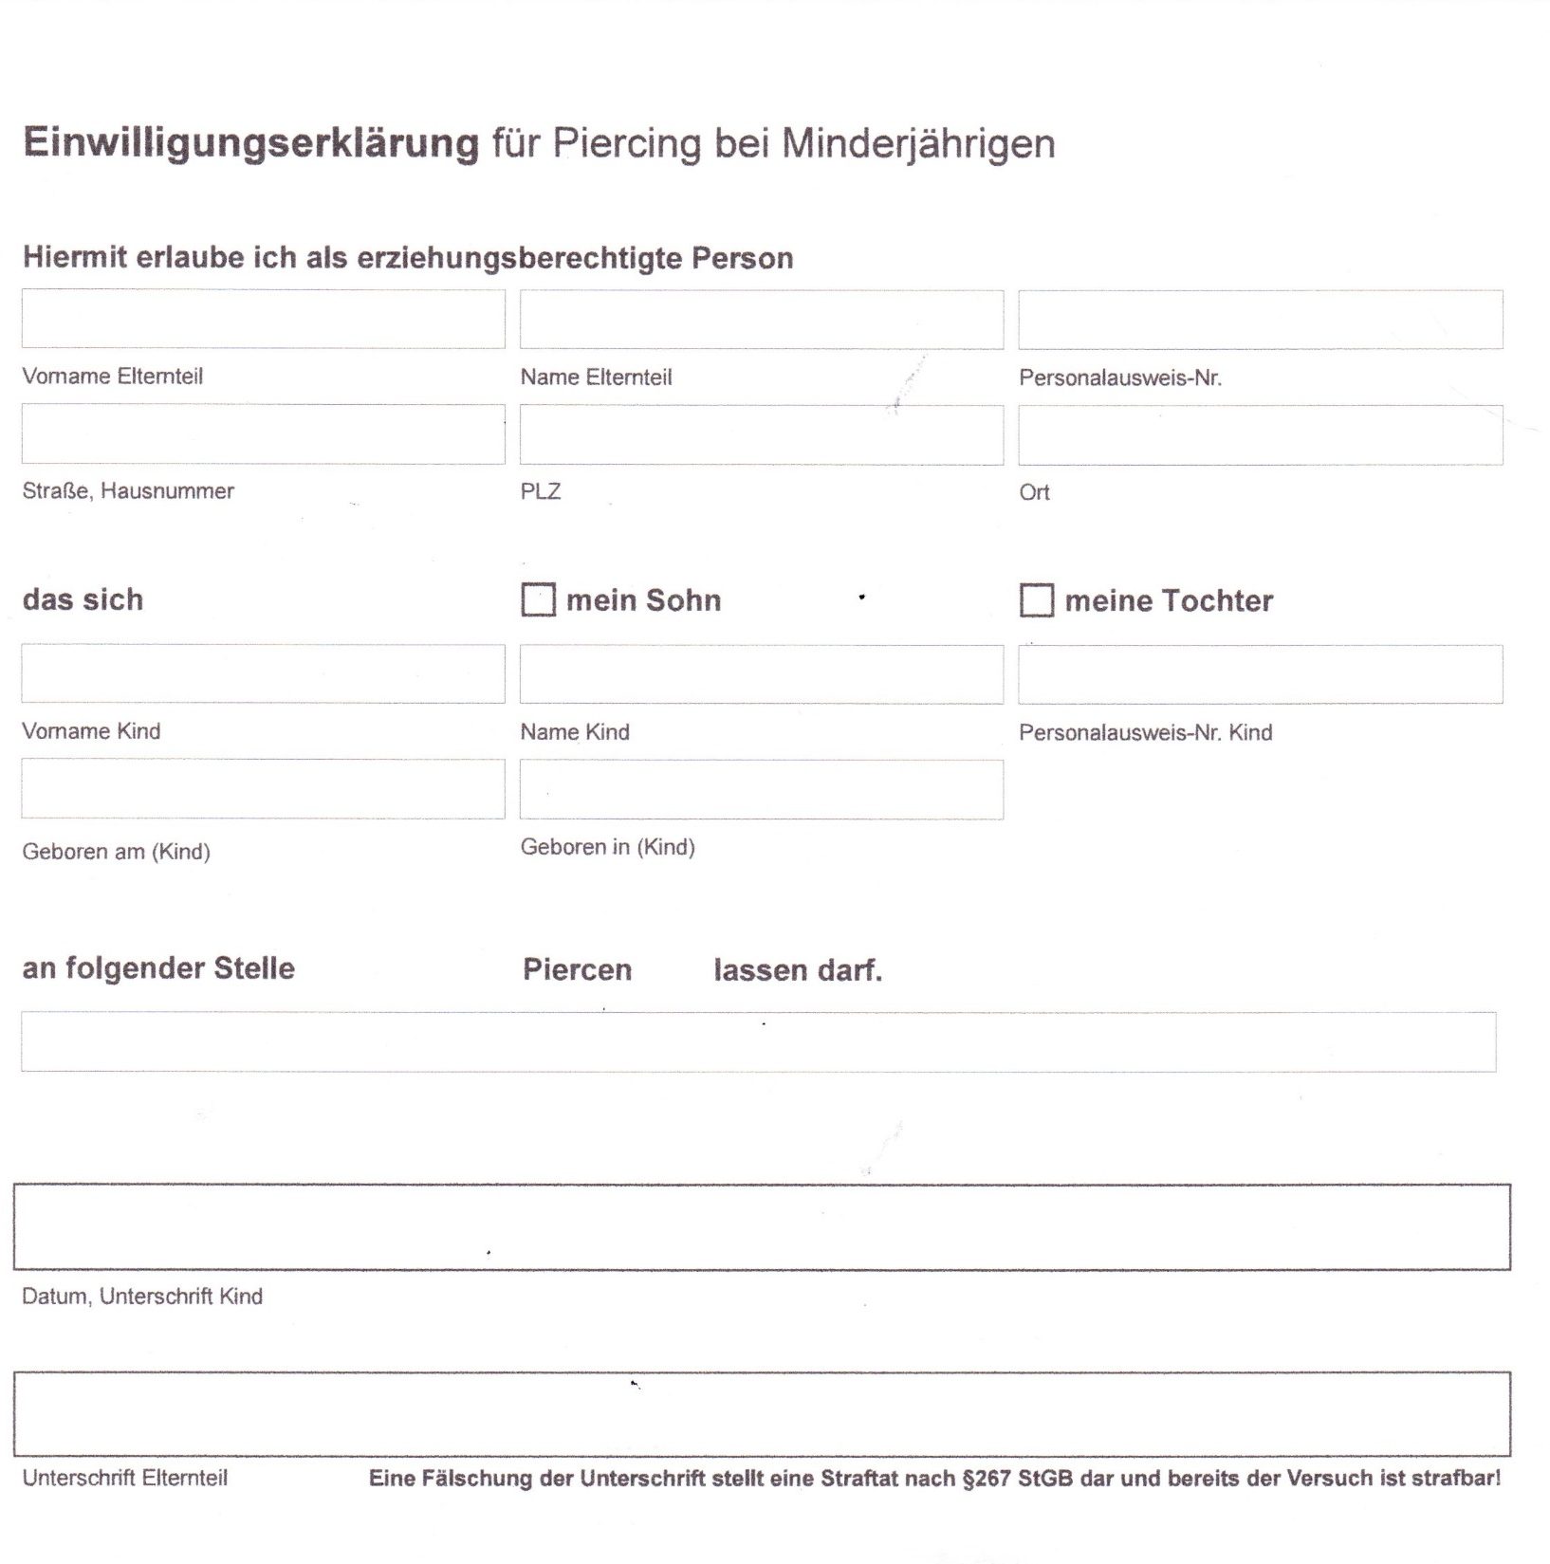
Ausweiskopie des unterzeichnenden Elternteils

Studio 86 Tattoo Loft
www.tattoostudio 86.de

